

№ 15 (149) от 29 августа 2025 года

**АДМИНИСТРАЦИЯ БУРМИСТРОВСКОГО СЕЛЬСОВЕТА**

**ИСКИТИМСКОГО РАЙОНА НОВОСИБИРСКОЙ ОБЛАСТИ**

**ПОСТАНОВЛЕНИЕ**

29.08.2025 № 57/76.002

д. Бурмисторово

О проведении аукциона

аренды муниципального имущества

Бурмистровского сельсовета Искитимского

района Новосибирской области

В соответствии с Федеральным законом от 06.10.2003 № 131-ФЗ «Об общих принципах организации местного самоуправления в Российской Федерации», Федеральным законом от 21.12.2001 № 178-ФЗ «О приватизации государственного и муниципального имущества», приказом Федеральной антимонопольной службы от 21 марта 2023 г. № 147/23 "О порядке проведения конкурсов или аукционов на право заключения договоров аренды, договоров безвозмездного пользования, договоров доверительного управления имуществом, иных договоров, предусматривающих переход прав в отношении государственного или муниципального имущества, и перечне видов имущества, в отношении которого заключение указанных договоров может осуществляться путем проведения торгов в форме конкурса", руководствуясь Уставом Бурмистровского сельсовета

ПОСТАНОВЛЯЕТ:

1. Объявить аукцион на право аренды муниципального имущества Бурмистровского сельсовета Искитимского района Новосибирской области:

- Нежилое помещение (АТС), площадь 31,4 кв.м, кадастровый номер 54:07:041001:1723; Местоположение объекта: Новосибирская область, Искитимский район, д. Бурмистрово, ул. Центральная, дом 24;

- Нежилое помещение (Пекарня), площадь 31,4 кв.м, кадастровый номер 54:07:041001:1607; Местоположение объекта: Новосибирская область, Искитимский район, д. Бурмистрово, ул. Центральная, дом 22а.

2. Постановление опубликовать в газете «Вестник Бурмистровского сельсовета» и на официальном сайте администрации Бурмистровского сельсовета в сети «Интернет».

1. Контроль за исполнением настоящего постановления оставляю за собой.

Глава Бурмистровского сельсовета С. С. Гридин

ПОС. Бизнес: новая платформа обратной связи для бизнеса  
Новый онлайн-помощник для предпринимателей запущен!

Система обратной связи с инвесторами — новый элемент Регионального инвестиционного стандарта.  
Это система, с помощью которой предприниматели и инвесторы могут сообщить о любых трудностях при ведении бизнеса, а также получить консультацию или помощь специалистов.

Система ПОС.Бизнес была апробирована в 29 регионах и теперь охватила всю Россию.  
Как показала статистика, предприниматели и инвесторы в пилотных регионах в основном обращались по следующим вопросам:  
получение налоговых льгот  
подбор земельных участков  
назначение финансовых мер поддержки для малых и средних предприятий  
реализация инвестиционных проектов  
преференциальные режимы

Август 2025

2

Как подать обращение?  
Подтвердить учетную запись организации/ИП на Госуслугах.  
Выбрать регион  
Выбрать категории проблемы (8 категорий: поддержка инвесторов, строительство, инженерные сети, земля/недвижимость, дороги/транспорт, экология, кадры, другие).  
Описать суть проблемы/подробный вопрос (одна тема в одном обращении!).  
При необходимости приложить фото/документы хорошего качества



В целях содействия трудоустройству инвалидов I и II группы, ветеранов боевых действий, имеющих инвалидность, в рамках реализации федерального проекта «Активные меры содействия занятости» национального проекта «Кадры» реализуется программа субсидированного создания (оборудования) новых рабочих мест для трудоустройства инвалидов.  
Субсидия предоставляется за счет средств Социального фонда России на создание (оборудование) новых рабочих мест для

Описать суть проблемы/подробный вопрос (одна тема в одном обращении!).  
При необходимости приложить фото/документы хорошего качества

Как это работает?  
Обращение автоматически отправляется в нужный госорган

Где оставить обращение? ([clck.ru/3NbDov](https://vk.com/away.php?to=https%3A%2F%2Fclck.ru%2F3NbDov&utf=1))  
На Госуслугах  
В мобильном приложении Госуслуги. Решаем вместе  
Через виджет на сайтах органов власти НСО: «Возникли трудности при ведении бизнеса?»  
Система ПОС.Бизнес – часть Регионального инвестиционного стандарта, который делает взаимодействие бизнеса и власти быстрым, прозрачным и эффективным.



трудоустройства инвалидов. Размер субсидии на создание (оборудование) одного рабочего

места составляет до 200 тыс. руб. Выплата субсидии осуществляется в форме возмещения недополученных доходов и (или) возмещения затрат.

Порядок и условия предоставления субсидии предусмотрены приказом Фонда пенсионного и социального страхования Российской Федерации от 29.12.2024 № 2712 «Об утверждении Решения о порядке предоставления субсидий в целях создания (оборудования) рабочих мест для трудоустройства инвалидов».

Получателями субсидии могут быть:  
- коммерческие организации (юридические лица);  
- некоммерческие организации (юридические лица);  
- индивидуальные предприниматели.

В соответствии со статьей 78 Бюджетного кодекса Российской Федерации государственные (муниципальные) учреждения (бюджетные, казенные и автономные) не могут являться получателями субсидии.

Август 2025

3

Полную информацию о порядке предоставления субсидий в целях создания (оборудования) рабочих мест для трудоустройства инвалидов можно получить в ГКУ НСО «Центр занятости населения города Искитима» лично или по телефону 8 (383 43) 2 98 83 (Корсакова Ольга Александровна).



«Тревожный чемоданчик»: о чем нельзя забыть

Сегодня напомним, что должно быть в "тревожном чемоданчике". Его, кстати, необходимо собрать заранее и хранить в доступном месте.

⚠В нем должны быть самые важные вещи. С одной стороны, их должно быть достаточно, с другой - "чемоданчик" (рюкзак или сумка) не должен быть сильно тяжёлым.

Вот примерный список:

1⃣Аптечка первой помощи (бинты, пластыри, антисептик; обезболивающие препараты; средства от аллергии, кровоостанавливающий жгут, ножницы; препараты, которые вы принимаете на постоянной основе);

* Вода и продукты питания (питьевая вода, продукты длительного хранения - консервы, крупы, орехи, шоколад, галеты, сухарики);

3⃣Фонарик и батарейки к нему;  
4⃣Мобильный телефон с зарядным устройством и заряженным пауэрбанком;  
5⃣Свисток, нож или мультитул;  
6⃣Тёплая одежда и обувь, нижнее белье и носки;  
7⃣Документы (копии) и деньги (наличные);  
8⃣Предметы личной гигиены (зубная щётка и паста; мыло, полотенце; влажные салфетки)  
9⃣По возможности - спальный мешок или одеяло/плед.

В случае, если Вы стали очевидцем происшествия, или сами попали в беду, помните, необходимо позвонить по телефонам: 112 – единый телефон службы спасения, т. 20-121, 8 913 703 71 12 - телефон ЕДДС Искитимского района

[#ЕддсИскитимскийРайон](https://vk.com/feed?q=%23%D0%95%D0%B4%D0%B4%D1%81%D0%98%D1%81%D0%BA%D0%B8%D1%82%D0%B8%D0%BC%D1%81%D0%BA%D0%B8%D0%B9%D0%A0%D0%B0%D0%B9%D0%BE%D0%BD&section=search)[#ЦентрЗащитыНаселения](https://vk.com/feed?q=%23%D0%A6%D0%B5%D0%BD%D1%82%D1%80%D0%97%D0%B0%D1%89%D0%B8%D1%82%D1%8B%D0%9D%D0%B0%D1%81%D0%B5%D0%BB%D0%B5%D0%BD%D0%B8%D1%8F&section=search)[#Искитимскийрайон](https://vk.com/feed?q=%23%D0%98%D1%81%D0%BA%D0%B8%D1%82%D0%B8%D0%BC%D1%81%D0%BA%D0%B8%D0%B9%D1%80%D0%B0%D0%B9%D0%BE%D0%BD&section=search)[#МЧС](https://vk.com/feed?q=%23%D0%9C%D0%A7%D0%A1&section=search)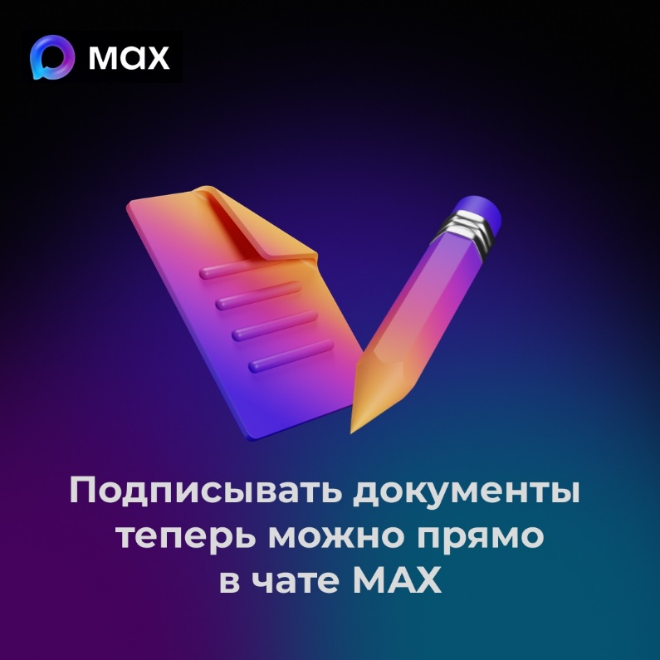

📲Подписывать документы теперь можно в мессенджере

В МАХ появилась новая функция — интеграция с сервисом мобильной электронной подписи «Госключ». МАХ — российский мессенджер с аудио- и видеозвонками, чатами, переводами и мини-приложениями, включённый в реестр отечественного ПО.

Договоры, согласия, допсоглашения — всё теперь можно оформить онлайн. Пользователь получает файл, по ссылке переходит в «Госключ», ставит электронную подпись и возвращается в МАХ за готовым документом📑

Безопасность гарантирована: все действия отражаются в личном кабинете на Госуслугах, а данные хранятся в зашифрованном виде. Первые компании смогут подключиться к сервису в этом году.



Август 2025

4

☝Обогревайся в прохладные дни безопасно

В Новосибирской области кратковременное похолодание. Печи и обогреватели снова актуальны.

Как не допустить пожара в своем доме?

🔸прочисти дымоход от скопившейся за холодный сезон сажи;  
🔹не топи печь подолгу, делай перерывы;  
🔸не используй при розжиге легковоспламеняющиеся жидкости;  
🔹убери подальше от печи домашние вещи и дрова;  
🔸закрывай топочные дверцы;  
🔹не оставляй детей одних дома с топящейся печью или включенными электроприборами;

🔸не перегружай электросеть;  
🔹обогреватель ставь вдали от штор и мебели.

Приобрети домой огнетушитель и пожарный извещатель. Первый поможет потушить возгорание на ранней стадии, а второй оповестит тебя о задымлении громким звуком.

В случае пожара незамедлительно звони по телефону 101 или 112.

Фото создано при помощи нейросети

В случае, если Вы стали очевидцем происшествия, или сами попали в беду, помните, необходимо позвонить по телефонам: 112 – единый телефон службы спасения, т. 20-121, 8 913 703 71 12 - телефон ЕДДС Искитимского района

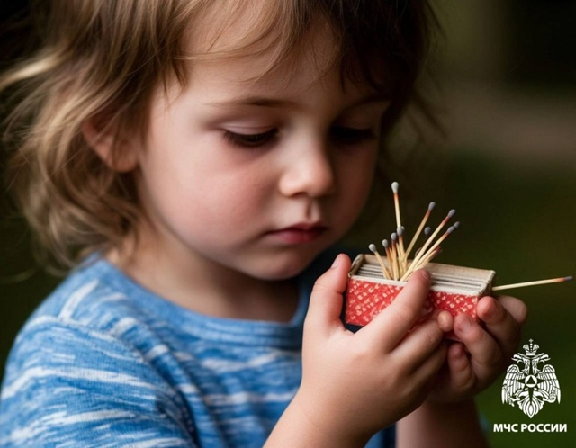

👫Как защитить ребёнка летом?

Дети активны и любознательны — но часто не осознают опасности. Летние каникулы — время радости, но и повышенных рисков. В твоих силах оградить своего ребенка от опасности.

❗Исключи в квартире малейшую возможность возгорания, потопа, и прочих происшествий. Помни, что многие бытовые приборы несут в себе потенциальную опасность – детям необходимо знать, как с ними обращаться.

Спрячь все колющие, режущие предметы, строительные инструменты, которыми ребенок может пораниться в твое отсутствие.



❗Уходя из дома, убери в недоступное для детей

место спички и зажигалки, легковоспламеняющиеся жидкости. Объясни ребенку, что шалость с огнем опасна для его жизни.

❗Научи ребенка распознавать главные дорожные знаки, чтобы он уверенно ориентировался в городском пространстве и понимал, как безопасно двигаться по тротуарам и переходить дорогу.

Фото создано при помощи нейросети

В случае, если Вы стали очевидцем происшествия, или сами попали в беду, помните, необходимо позвонить по телефонам: 112 – единый телефон службы спасения, т. 20-121, 8 913 703 71 12 - телефон ЕДДС Искитимского района

|  |  |  |
| --- | --- | --- |
| *ВБ* | Адрес учредителя:  633246, Новосибирская область, Искитимский район, д.Бурмистрово, ул.Центральная, 22аТел.8 383 43 74182 | Тираж 10 экз  Распространяется бесплатно  http://burmistrovsky.nso.ru/ |